КОМПЛЕКС МЕР ПОДДЕРЖКИ
СУБЪЕКТОВ МСП И САМОЗАНЯТЫХ В СФЕРЕ ТУРИЗМА

(«КОРОБОЧНЫЙ ПРОДУКТ»)

г. Москва, 2020 г.

- ИМП - индивидуальное и малое
Поддержка туризма
в качестве приоритетной отрасли
предпринимательство
- ИП - индивидуальный предприниматель
- МСП – малое и среднее предпринимательство
- НГС – национальная гарантийная система
Глоссарий

- РГО – региональная гарантийная организация
- РЛК – региональная лизинговая компания
- УРМ – удаленное рабочее место
- ФЛ – физическое лицо
- ЮЛ – юридическое лицо

  - Внесение денежных средств, осуществление платежа в счет оплаты товаров, работ, услуг до их
Авансовый платеж
получения или выполнения.

Кредит
- Ссуда, предоставленная кредитором (например, банком) заемщику под определенные проценты за пользование деньгами.

  - Вид инвестиционной деятельности по приобретению имущества и передаче его на основании договора
Лизинг
лизинга ФЛ и ЮЛ за определенную плату на определенный срок и на определенных условиях,
обусловленных договором, с правом выкупа имущества лизингополучателем.

  - Хозяйствующие субъекты (ЮЛ и ИП), отнесенные в соответствии с условиями, установленными Федеральным законом от 24.07.2007г. № 209-ФЗ «О развитии МСП в РФ», к малым предприятиям, в том числе к микропредприятиям, и средним предприятиям.
Субъект МСП

  - Физическое лицо, применяющее специальный налоговый режим «Налог на профессиональный доход»
Самозанятый
в рамках Федерального закона от 27.11.2018 № 422-ФЗ «О проведении эксперимента по установлению
специального налогового режима «Налог на профессиональный доход»». 2

Поддержка туризма
в качестве приоритетной отрасли

«Программа стимулирования кредитования
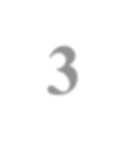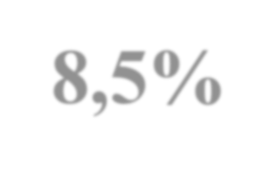субъектов МСП»
от 3 млн рублей до 1 млрд рублей (в рамках одного кредитного договора)
Ставка: до 8,5% годовых

УСЛОВИЯ:

Программа реализуется
62 уполномоченными банками –
https://corpmsp.ru/bankam/programma_stimulir/

ЗАЕМЩИК:

Срок финансирования: до 3 лет
- субъекты МСП
- самозанятые

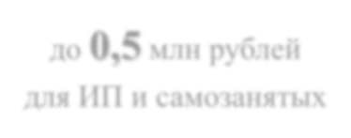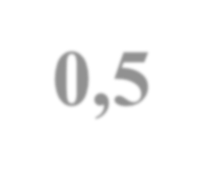Ограничения по максимальной сумме кредита:
до 0,5 млн рублей
для ИП и самозанятых

не более 4 млрд рублей в рамках нескольких
кредитных договоров на 1 заемщика
3

Поддержка туризма
в качестве приоритетной отрасли

Поддержка субъектов МСП и самозанятых в сфере туризма.
«Программа субсидирования кредитования субъектов МСП»
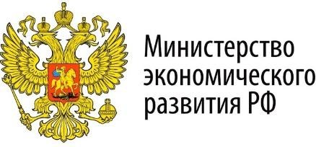
Минэкономразвития России
(постановление Правительства РФ № 1764)

УСЛОВИЯ:
Программа реализуется
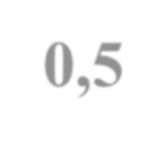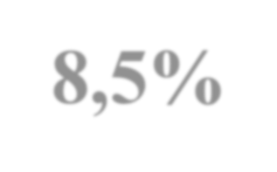99 уполномоченными банками –
от 0,5 млн рублей до 2 млрд рублей Ставка: до 8,5% годовых
https://мойбизнес.рф/banks

ЗАЕМЩИК:

Срок финансирования:
  - инвестиционные цели - до 10 лет
  - оборотные цели – до 3 лет

Сумма финансирования:
    - инвестиционные цели – от 0,5 млн до 2 млрд рублей
    - оборотные цели – от 0,5 млн до 500 млн рублей
      - субъекты МСП
      - самозанятые

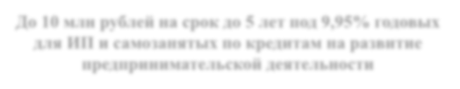 СПЕЦИАЛЬНЫЕ УСЛОВИЯ:
До 10 млн рублей на срок до 5 лет под 9,95% годовых для ИП и самозанятых по кредитам на развитие предпринимательской деятельности

4

Поддержка туризма
в качестве приоритетной отрасли

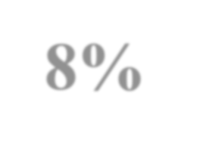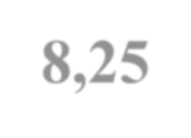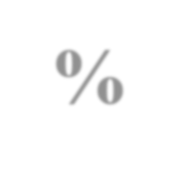Кредитование в рамках приоритетного направления «Туризм»
Кредитование
на инвестиционные и оборотные цели по ставкам 8% и 8,25% годовых соответственно

У СЛОВИЯ:
Срок кредита:
Инвестиционные цели - 120 месяцев
Оборотные цели - 36 месяцев

Сумма кредита:
Инвестиционные цели –
от 0,5 млн до 2 млрд рублей

Оборотные цели –
от 0,5 млн до 500 млн рублей

Способы подачи заявки на кредит:
- В электронном виде через АИС НГС -
https://smbfin.ru/
- Через 47 УРМ АО «МСП Банк» – https://www.mspbank.ru/contacts/

ЗАЕМЩИК:
- субъекты МСП, соответствующие требованиям статей 4 и 14 Федерального закона №209-ФЗ и работающие в туристской индустрии, включающей:
- гостиницы и иные средства размещения;
- средства транспорта;
- объекты санаторно-курортного лечения и отдыха;
- объекты общественного питания;
- объекты и средства развлечения;
- объекты познавательного, делового, лечебно-оздоровительного, физкультурно-спортивного и иного назначения;
- операторы туристских информационных систем;
- организации, предоставляющие услуги экскурсоводов (гидов), гидов- переводчиков и инструкторов-проводников.
- группировка "Туризм" определена приказом
Министерства культуры РФ от 25 марта 2016 г. N 687.

5

Поддержка туризма
в качестве приоритетной отрасли

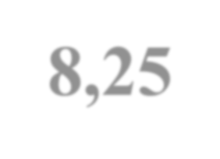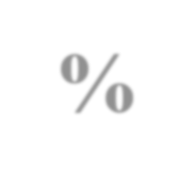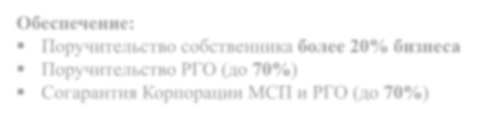«Кредит туроператорам»

Кредитование на оборотные цели по ставке 8,25% годовых
Обеспечение:
  - Поручительство собственника более 20% бизнеса

Способы подачи заявки на кредит:
- В электронном виде через АИС НГС -
https://smbfin.ru/
- Через 47 УРМ АО «МСП Банк» –
https://www.mspbank.ru/contacts/

У СЛОВИЯ:
- Поручительство РГО (до 70%)
- Согарантия Корпорации МСП и РГО (до 70%)

ЗАЕМЩИК:

Срок кредита: 36 месяцев

Сумма кредита:
от 50 тыс. до 50 млн рублей

Цель кредитования:
  - авансирование блоков мест у российских перевозчиков (авиа, ж/д, водный транспорт) в рамках договора между туроператором
и перевозчиком
  - авансирование блоков мест в коллективных средствах размещения (КСР) на территории России в рамках договора между туроператором и средством размещения

- субъекты МСП
- туроператоры, осуществляющие
деятельность в рамках Закона РФ от 24.11.1996 № 132-ФЗ «Об основах туристской деятельности в Российской Федерации»
- осуществляют деятельность в сфере внутреннего и/или въездного туризма сроком не менее 3 лет
- наличие сведений о компании в Едином федеральном реестре туроператоров на момент подачи заявки
6

Поддержка туризма
в качестве приоритетной отрасли

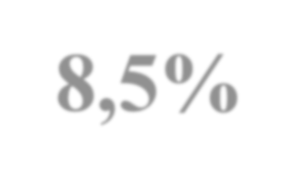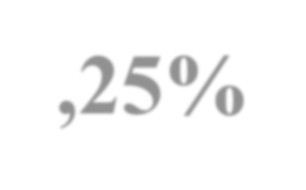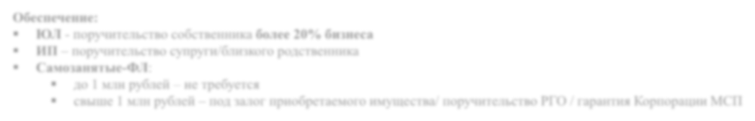«Микрокредит» для субъектов МСП и самозанятых
Кредитование по ставкам: для ЮЛ и ИП – 8,5%
для самозанятых (ФЛ и ИП) - 6,25%

Обеспечение:
  - ЮЛ - поручительство собственника более 20% бизнеса
  - ИП – поручительство супруги/близкого родственника
  - Самозанятые-ФЛ:
    - до 1 млн рублей – не требуется

Способы подачи заявки на кредит:
  - В электронном виде через АИС НГС -
https://smbfin.ru/
  - Через 47 УРМ АО «МСП Банк» –
https://www.mspbank.ru/contacts/

У СЛОВИЯ:
- свыше 1 млн рублей – под залог приобретаемого имущества/ поручительство РГО / гарантия Корпорации МСП

ЗАЕМЩИК:

Сумма кредита:
для ЮЛ – до 10 млн рублей
для ИП и самозанятых – до 5 млн рублей

Срок кредита:
36 месяцев
для самозанятых (ФЛ) при сумме кредита свыше 1 млн рублей – 60 месяцев
- субъекты МСП
- самозанятые

Цель кредитования:
  - пополнение оборотных средств
  - финансирование текущей деятельности
  - финансирование инвестиций
  - на развитие предпринимательской

деятельности 7

Поддержка туризма
в качестве приоритетной отрасли

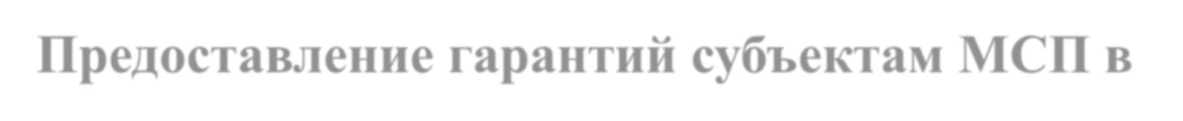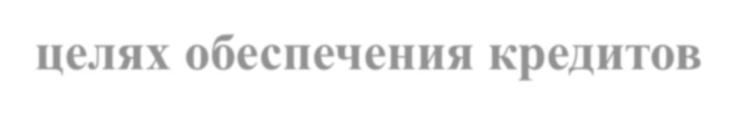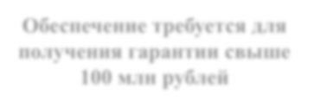«Гарантийная поддержка»
100 млн рублей
Предоставление гарантий субъектам МСП в целях обеспечения кредитов

Обеспечение требуется для получения гарантии свыше

59 уполномоченных банков – https://corpmsp.ru/finansovaya-
podderzhka/garantiynaya-podderzhka-subektov- msp-ngs/nezavisimye-garantii-korporatsii- msp/list_banki/

УСЛОВИЯ:
Срок гарантии: до 15 лет

Сумма гарантии:
- в пределах 50% от суммы кредита
- в пределах 70-75% от суммы кредита в рамках ряда специальных продуктов и продуктов «Согарантия», реализуемых совместно с РГО
- в пределах 100% от суммы кредита для стартапов

Обеспечение:
< 100 млн рублей – не требуется
> 100 млн рублей – последзалог/ созалог/ поручительство

Вознаграждение за гарантию:
Общие правила:
- 0,75% годовых
- 0,5% годовых (при сумме гарантии
- >500 млн рублей)

Заемщик:
- субъекты МСП

Важно: Вариативность уплаты вознаграждения – единовременно/ежегодно/1 раз в полгода/ ежеквартально 8

Поддержка туризма
в качестве приоритетной отрасли

«Гарантийная поддержка региональных гарантийных организаций (РГО)»

РГО действуют в 85 субъектах Российской Федерации

Перечень и контакты РГО –

УСЛОВИЯ:
Срок поручительства:
в соответствии с условиями кредитного договора

Сумма поручительства:
- в пределах до 70% от суммы кредита
- в пределах до 70-75% от суммы кредита в рамках ряда специальных продуктов и продуктов «Согарантия», реализуемых совместно с АО «Корпорация «МСП»
- в пределах до 80% от суммы кредита в рамках режимов повышенной готовности и чрезвычайной ситуации
- в пределах до 95% от суммы кредита при наличии у заемщика прав на объекты интеллектуальной
собственности
https://corpmsp.ru/org-infrastruktury- podderzhki/regionalnim_garant_organization/

Вознаграждение за гарантию:
Максимальный размер поручительства:
до 25 млн рублей, но не более 10% гарантийного капитала
РГО, для РГО с гарантийным капиталом менее 700 млн рублей;
10% гарантийного капитала РГО, но не более 100 млн рублей, для РГО с гарантийным капиталом свыше 700 млн рублей.
  - 0,5% до 3% годовых (в зависимости от субъекта Российской Федерации)

Заемщик:
    - субъекты МСП
    - Самозанятые**

Важно: * Нормативный срок принятия решения по предоставлению поручительств:
- до 5 млн рублей – до 3 рабочих дней,
- от 5 до 25 млн рублей – до 5 рабочих дней,
- свыше 25 млн рублей – до 10 рабочих дней.
** В ряде субъектов Российской Федерации 9

Поддержка туризма
в качестве приоритетной отрасли

«Региональные лизинговые компании (РЛК)»
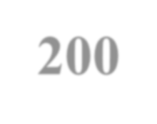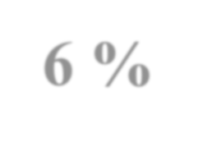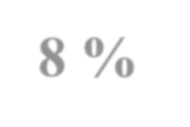«Лизинговый продукт «Спорт и Туризм»
от 2,5 млн рублей до 200 млн рублей Ставка: 6 % - для российского оборудования
8 % - для иностранного оборудования

УСЛОВИЯ:
Предмет лизинга: оборудование новое,
(ранее не использованное или не введенное
в эксплуатацию)*
Минимальный аванс от 15%
Срок лизинга 13-60 месяцев
Получатели поддержки – субъекты ИМП,
осуществляющие деятельность в рамках кодов ОКВЭД:
- Подкласс 93.1 - Деятельность в области спорта
- Подкласс 55.1 - Деятельность гостиниц и прочих мест для временного проживания

АО «РЛК Республики Татарстан»
http://www.rlcrt.ru/

АО «РЛК Республики Башкортостан»
http://www.rlcrb.ru/

АО «РЛК Республики Саха (Якутия)»
http://rlcykt.ru/

АО «РЛК Ярославской области»
https://rlc76.ru/
Виды имущества вне рамок программы
(финансирование не осуществляется)
- оборудование, предназначенное для осуществления оптовой
и розничной торговой деятельности;
- водные суда;
- воздушные суда и другая авиационная техника;
- подвижной состав железнодорожного транспорта;
- транспортные средства, самоходные машины и другие виды техники, на которые оформляются паспорт транспортного
средства или паспорт самоходной машины и других видов техники (электронный паспорт транспортного средства или электронный паспорт самоходной машины и других видов техники), а также навесное, прицепное оборудование
к указанным видам техники

  - Примеры предметов лизинга для гостиничных хозяйств: оборудование котельное, холодильное, климатическое, вентиляционное,
очистное, кухонное и пищевое, прачечное, фитнес-оборудование и др. 10

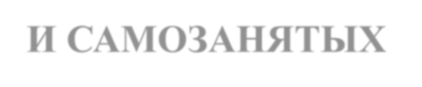 Особенности закупок у субъектов МСП:

УЧАСТИЕ СУБЪЕКТОВ МСП И САМОЗАНЯТЫХ В ЗАКУПКАХ КРУПНЕЙШИХ ЗАКАЗЧИКОВ
Поддержка туризма
в качестве приоритетной отрасли

Квота на закупки у субъектов МСП:
    - 18% - закупки по «прямым» торгам
    - 20% - годовой объем закупок у субъектов МСП

Контроль соблюдения крупнейшими заказчиками квоты закупок у субъектов МСП:
    - Корпорация в отношении заказчиков федерального уровня
(1 406 организаций)
    - Уполномоченные органы исполнительной власти субъектов
РФ в отношении заказчиков регионального уровня
(433 организации)
Преимущества для субъектов МСП и самозанятых :
Обязанность заказчиков формировать и размещать в ЕИС:
- перечень товаров, работ, услуг, закупаемых у субъектов МСП
- отдельный раздел о закупках у субъектах МСП в плане закупок

Содействие Корпорации при взаимодействии бизнеса с крупнейшими заказчиками:
  - Урегулирование вопросов неоплаты
  - Презентация продукции субъектов МСП
  - Расширение перечней ТРУ, закупаемых у субъектов МСП
  - Проведение обучающих семинаров по участию в закупках

- предельный срок заключения договора – не более 20 рабочих дней со дня принятия заказчиком решения о заключении такого договора;
- максимальный срок оплаты – не более 15 рабочих дней со дня подписания заказчиком документа о приемке товара;
- возможность выбора способа обеспечения заявки – путем внесения денежных средств на специальный счет, предоставления банковской гарантии;
- предельный размер обеспечения заявки – 2% от начальной цены договора;
- предельный размер обеспечения исполнения договора – 5% от начальной цены договора, если договором не предусмотрена выплата аванса
либо устанавливается в размере аванса, если договором предусмотрена выплата аванса Пошаговый алгоритм участия в закупках крупнейших заказчиков в рамках 223-ФЗ:
- Поиск закупок через специальные сервисы – https://zakupki.gov.ru, портал Бизнес-навигатора МСП, электронные торговые площадки, МФЦ
- Изучение извещения и документации о закупке – https://zakupki.gov.ru
- Подтверждение принадлежности к субъекту МСП – https://ofd.nalog.ru
- Использование специальных счетов для обеспечения заявок
- Подача заявки на участие в закупке
- Обеспечение заявки на участие в закупке, обеспечение исполнения договора
- Заключение договора

11
Любой участник закупки вправе обжаловать в антимонопольном органе действия (бездействие) заказчика, комиссии по осуществлению закупок, оператора ЭТП при закупке ТРУ, если такие действия (бездействие) нарушают его права и законные интересы

Поддержка туризма
в качестве приоритетной отрасли

Поддержка субъектов МСП и самозанятых в сфере туризма.
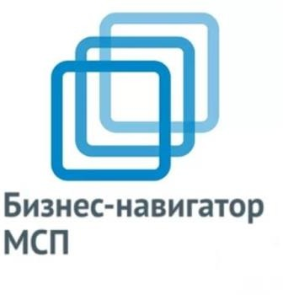
Портал Бизнес-навигатора МСП (smbn.ru)
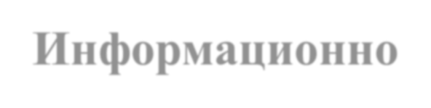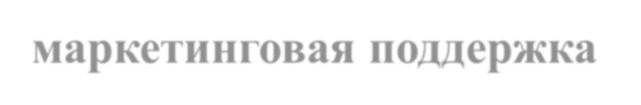
Информационно-маркетинговая поддержка
Д ОСТУПНЫЕ ОНЛАЙН СЕРВИСЫ:

Расчет бизнес-плана для более 100 видов бизнеса, в том числе:
- Создание туристических агентств и касс по продаже авиа и ж/д билетов;
- Создание новых объектов общественного питания, магазинов сувениров, туристических товаров и др. объектов
Подбор помещения в аренду
Поиск банков для финансирования и гарантийной поддержки Подбор франшиз:
- 3 франшизы сферы размещения туристов – Hampton by Hilton, Хостелы Рус и Travelto;
- 37 франшиз сферы общественного питания
Иные сервисы:
- Поиск проведенных или запланированных проверок контрольно-надзорными органами;
- Информация о закупках крупнейших заказчиков;
- Информация о мерах поддержки МСП, методические и аналитические материалы 12

Преимущества для субъектов МСП, самозанятых*:
- Конкретный список объектов для аренды
- Сниженная ставка арендной платы за объект
- Длительные сроки аренды имущества
- Получение в аренду имущества только предпринимателями, самозанятыми гражданами
- По истечение 3-х летнего периода аренды арендатор – предприниматель может воспользоваться правом преимущественного выкупа объекта недвижимого имущества

АО «Корпорация «МСП» оказывает помощь субъектам МСП в поиске и подборе имущества.
Поддержка туризма
в качестве приоритетной отрасли
Информация об имуществе, свободном от прав третьих
ИМУЩЕСТВЕННАЯ ПОДДЕРЖКА СУБЪЕКТОВ МСП И САМОЗАНЯТЫХ*
Возможность на льготных условиях получить в аренду имущество, находящееся в государственной или муниципальной собственности, для организации или расширения предпринимательской деятельности
лиц, доступна:
- На официальном сайте АО «Корпорация «МСП» – https://corpmsp.ru/imushchestvennaya-podderzhka/dlya- subektov-msp/informatsiya-ob-obektakh-imushchestva.php
- В МФЦ
- На Портале Бизнес-навигатора МСП – https://smbn.ru/

Пошаговый алгоритм получения субъектами МСП, самозанятыми имущественной поддержки:
  - Поиск и подбор объекта через Портал Бизнес-навигатора МСП, Единый портал государственных услуг, МФЦ, официальные сайты органов государственной власти и органов местного самоуправления,
запрос в Корпорацию
  - Изучение сведений об объекте
  - Обращение в орган государственной власти или орган местного самоуправления, осуществляющий функции по управлению имуществом (комитет, управление по имуществу)
  - Участие в процедуре торгов на право заключения договора аренды (в ряде регионов, муниципальных образований реализуется возможность предоставления имущества без проведения торгов)
  - Заключение договора
Какое «ИМУЩЕСТВО» бизнес
может получить в аренду?
- земельные участки
- помещения под офисы, производство
- отдельные здания
- строения и сооружения
- целые имущественные комплексы
- оборудование
- машины и другие объекты движимого
имущества

* После внесения изменений в постановление Правительства РФ от 21.08.2010 № 645 и НПА субъектов РФ 13

Поддержка туризма
в качестве приоритетной отрасли

Обучающие программы АО «Корпорация «МСП»
Программа «Азбука предпринимателя» Программа «Школа предпринимательства»

Продолжительность:
35 часов (5 дней)

Цель тренинга:
обучение разработке бизнес-плана, готового к реализации и запуску нового бизнес-проекта
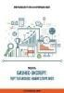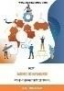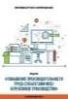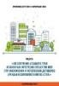4 совместных
обучающих модуля
Бизнес по франшизе
(совместно с Российской ассоциацией франчайзинга)
Целевая аудитория: потенциальные и начинающие предприниматели
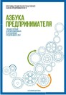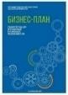Материалы:
  - учебное пособие
  - учебная тетрадь
«Бизнес-план»
Продолжительность:
33 часа (5 дней)

Цель тренинга:
обучение навыкам проведения анализа и последующего развития бизнеса
Целевая аудитория:
действующие предприниматели

Материалы:
- учебное пособие
- методическое руководство для тренера

Бизнес-эксперт: Портал Бизнес-навигатора МСП

Повышение производительности труда / Бережливое производство
(совместно с Минэкономразвития России)

Обеспечение и защита прав субъектов МСП при аренде недвижимого имущества
(совместно с Уполномоченным при Президенте РФ по защите прав предпринимателей)
274 тренера в 85 субъектах РФ - https://corpmsp.ru/razvitie-konsultatsionnoy- infrastruktury/reestr-trenerov/

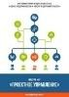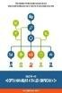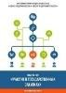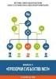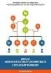Запись на тренинги осуществляется:
5 обучающих модулей по отдельным
аспектам предпринимательства
Проектное управление
Сертификация и лицензирование
Участие в государственных закупках
Проверки субъектов МСП
Юридические аспекты предпринимательства
- В МФЦ
- 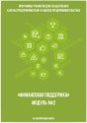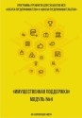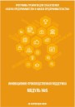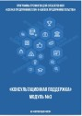На Портале Бизнес-навигатора МСП –
4 обучающих модуля по мерам поддержки
Консультационная
поддержка
Имущественная поддержка

Инновационно- производственная поддержка
Финансовая
поддержка
14
https://smbn.ru/

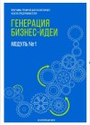
Генерация бизнес-идеи
Генерация бизнес-идеи

Поддержка туризма
в качестве приоритетной отрасли

Мероприятия по «выращиванию» субъектов МСП
«ВЫРАЩИВАНИЕ»
ИНДИВИДУАЛЬНАЯ КАРТА РАЗВИТИЯ (ИКР) СУБЪЕКТА МСП

Мероприятия по
«выращиванию» реализуются в 64 субъектах Российской Федерации
https://corpmsp.ru/org- infrastruktury- podderzhki/innovatsionno- proizvodstvennaya- infrastruktura/
«Выращивание» – это комплекс мероприятий, направленных на
оказание мер поддержки субъектам МСП, в целях повышения уровня их технологической готовности, конкурентоспособности и развития в качестве поставщиков (исполнителей, подрядчиков) при осуществлении
закупок товаров, работ, услуг крупными заказчиками.
В рамках реализации мероприятий по «выращиванию»
на основе выявленных потребностей субъекта МСП формируется ИКР, включающая в себя комплекс мер поддержки, в том числе:

- финансовая поддержка, в том числе в форме грантов, субсидий, кредитов и займов;
- лизинговая поддержка;
- маркетинговые услуги, в том числе по разработке рекламной продукции, фирменных стилей, доработке сайтов субъектов МСП;
- услуги по лицензированию деятельности, сертификации

Участие в мероприятиях по «выращиванию» позволит
субъектам МСП:
Получить доступ к материальным и финансовым ресурсам, маркетинговой, консультационной и иной поддержке;

Определить «точки роста», осуществить продвижение и развитие собственных услуг и продукции и найти новые источники сбыта;

Модернизировать и расширить производство,
оптимизировать производственные процессы и снизить
издержки;

Повысить свою конкурентоспособность и уровень технологической готовности.
и патентованию продукции;
- организация участия субъектов МСП в межрегиональных и
международных специализированных выставках производимой продукции;
- организация взаимодействия субъектов МСП с представителями
заказчиков;
- консультационные услуги, в том числе по вопросам получения мер поддержки, налоговых льгот, внедрению системы «Бережливое производство»;
- проведение обучения сотрудников субъектов МСП, в том числе по вопросам участия в государственных закупках, работе с современным оборудованием, бухгалтерскому учету;
- инженерно-конструкторские услуги;
- разработка программ модернизации и технического перевооружения производства;
- иные меры поддержки.
15

